Передача в ПК «Бюджет-СМАРТ» документов ПК «WEB-Торги-КС»

Начиная с 01.01.2024 необходимо осуществлять передачу о зарегистрированном контракте, документе приемки, малой закупке путем взаимодействия ПК «WEB-Торги-КС» (далее - РИС) и ПК «Бюджет-СМАРТ» (далее - Бюджет).

- Передача в ПК «Бюджет-СМАРТ» документов «Договор» из сведений о зарегистрированном Контракте ПК «WEB-Торги-КС»

При формировании контракта средствами РИС в 2024 году все требуемые поля настроены в соответствии с требованиями и ЕИС и БКС. Поэтому после прохождения контроля сведений о контракте в реестре контрактов и возвращения контракта в РИС в фильтр «Зарегистрировано» достаточно его сразу направить в Бюджет с помощью кнопки [Сформировать договор в БКС] (Рисунок 1).

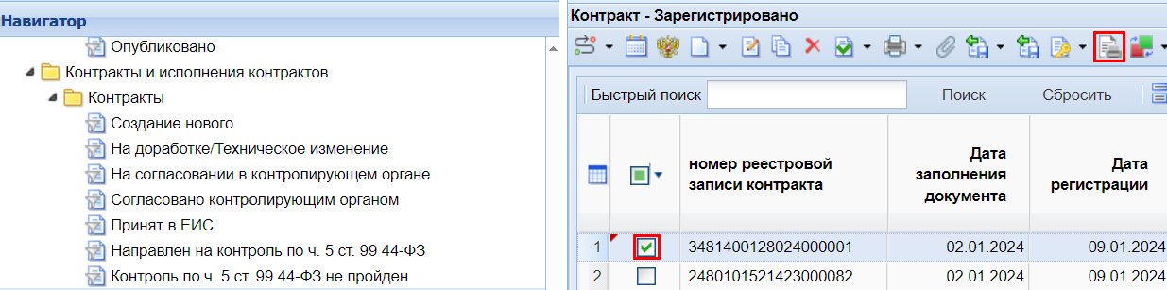
Рисунок 1. Кнопка «Сформировать договор в БКС»

Если контракт был сформирован средствами РИС до внедрения данного обновления либо загружен с ЕИС с помощью заявки заказчика на загрузку Контракта с ЕИС необходимо выполнить следующие действия:
- Проверить факт заполнения всех обязательных полей контракта. Такие поля подписаны красным текстом и выделены зеленой рамкой. Пример таких полей показан ниже (Рисунок 2).

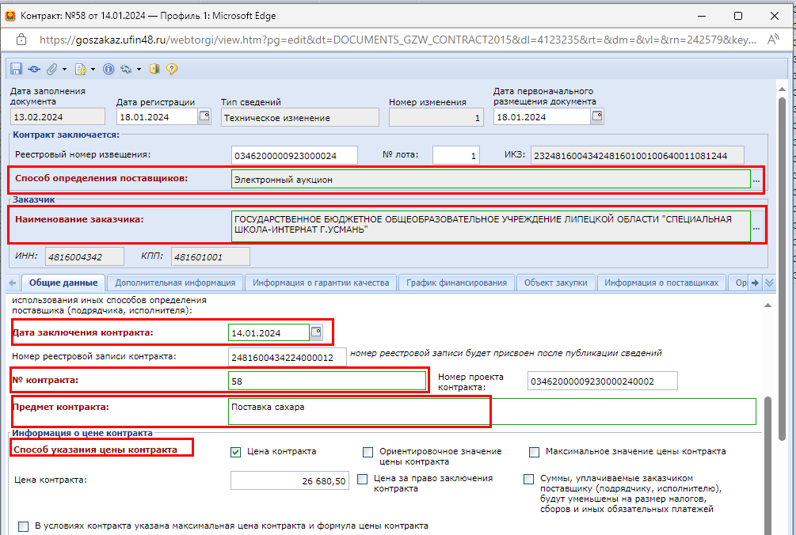
Рисунок 2. Пример заполнения некоторых обязательных полей в контракте

- Проверить наличие информации об авансировании в контракте. Пример заполненного блока авансирования изображен ниже (Рисунок 3).
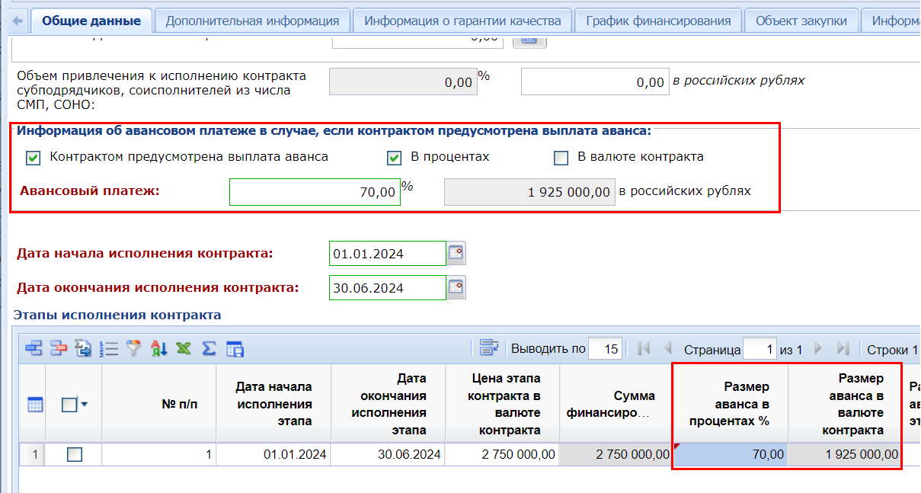
Рисунок 3. Пример заполнения информации об авансовом платеже

- Проверить корректность заполнения вкладки «График финансирования».
- Проверить корректность заполнения вкладки «Информация о поставщиках».

  - Особенности заполнения вкладки «График финансирования»
Ключевой информацией во вкладке График финансирования являются данные, отраженные в табличной части (Рисунок 4).

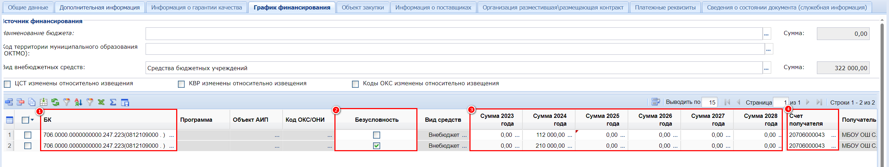
Рисунок 4. Пример заполнения вкладки «График финансирования»

- Поле «БК» (бюджетная классификация) – требуется указать КБК с детализацией в соответствии с ПФХД (бюджетной росписью). Не допускается указание одинаковых КБК, кроме случаев авансирования.
В случае, если необходимо отразить переброску финансирования с одной БК на другую, необходимо воспользоваться кнопкой [Добавить строку] (будет добавлена пустая строка) или же кнопкой [Копировать] (будет создана копия строки, на основе которой было произведено копирование).
Если же выплаты по первоначально указанной БК не производились и все финансирование предполагается провести с новой БК, то строку с предыдущей БК не надо удалять, а необходимо ее обнулить и создать новую строку на весь объем финансирования.
- Поле «Безусловность» - применяется исключительно при указании суммы аванса. Если по одному КБК планируется проведение выплат аванса и выплат по результатам приемки выполненных работ, оказанных услуг, поставленных товаров, то надо добавить копию строки КБК. Для строки с авансом нужно в полях сумм по годам указать величину аванса и установить флаг в поле «Безусловность». Для второй строки КБК нужно указать сумму выплаты за минусом суммы аванса и флаг в поле «Безусловность» устанавливать не надо.
- Поле «Сумма 2024 года» (указывается соответствующий год финансирования) – предназначен для отражения фактической суммы оплаты в рамках этапа в пределах указанного года финансирования. Для изменения значений сумм по годам, а также для отражения разбивки суммы по годам следует двойным кликом ЛКМ по полю суммы открыть электронную форму просмотра и редактирования сумм контракта по месяцам и заполнить необходимыми сведениями (Рисунок 5).

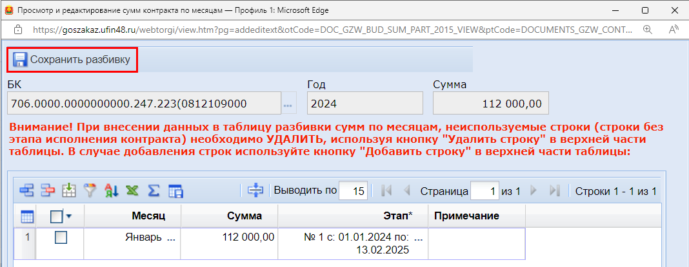
Рисунок 5. Отражение разбивки суммы по годам

Обратите внимание! В поле «Месяц» необходимо указывать либо разбивку по каждому месяцу, либо указывать самый первый месяц в рамках этапа в пределах года. Например, контракт заключен в декабре 2023 года, с оплатой в 2024 году, дата начала исполнения контракта – январь 2024 года: необходимо указать месяц «Январь» - при этом оплата будет доступна в любой из последующих месяцев. Если Вы укажете «Декабрь» – оплата будет возможна с декабря.
Если Контракт многолетний, то процедуру заполнения сумм контракта по месяцам нужно повторить в отношении каждого года, в котором планируется проведение выплаты по выбранному КБК.
- Поле «Счет получателя» - заполняется выбором значения из справочника «Лицевые счета», вызываемого по двойному клику в поле «Счет получателя».

  - Особенности заполнения вкладки «Информация о поставщиках»
Во вкладке «Информация о поставщиках» в поле «Наименование» выбирается поставщик из справочника поставщиков услуг (Рисунок 6). Информация о поставщике должна соответствовать данным ЕГРЮЛ (ЕГРИП).
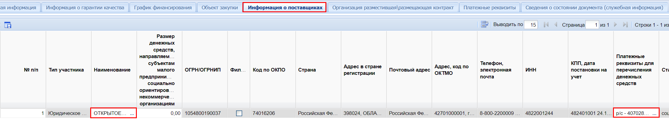
Рисунок 6. Пример заполнения вкладки «Информация о поставщиках»

Для передачи реквизитов поставщика в Бюджет должно быть обязательно заполнено поле «Платежные реквизиты для перечисления денежных средств» (Рисунок 7).

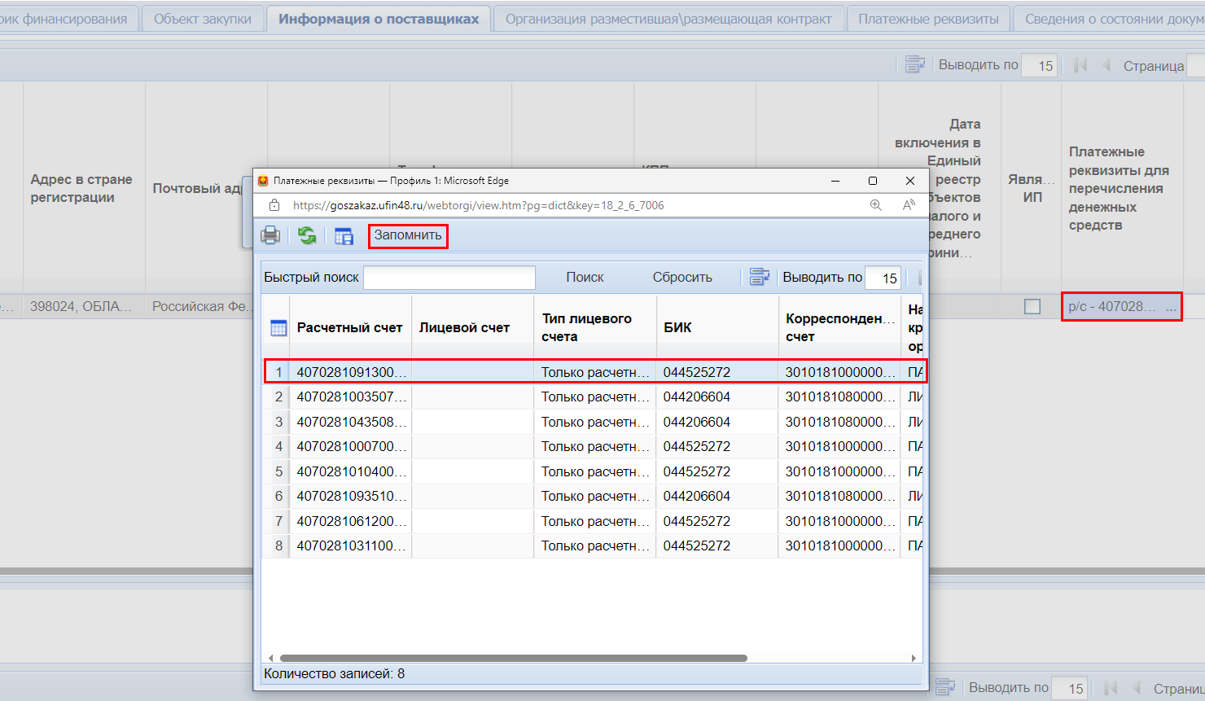
Рисунок 7. Указание платежных реквизитов для перечисления денежных средств

Заполнение платежных реквизитов производится путем выбора значения из списка доступных счетов. Счета доступны для добавления в карточке поставщика во вкладке «Счета». Подробная информация отражена в п. 2.19.1 Справочник «Поставщики услуг» руководства пользователя.

  - Изменения контракта, требующие отправку в ЕИС
В случае, если обязательные поля не заполнены (чаще всего такой случай встречается у контрактов, загруженных с ЕИС), и/или не отражена информация об авансовых платежах, предусмотренных заключенным контрактом, необходимо сформировать изменение контракта с типом «Исправление сведений» (В случае необходимости отразить дополнительное соглашение необходимо указывать тип «Изменение контракта»).
Для внесения изменения в ранее опубликованный контракт необходимо в навигаторе в папке «Контракты» открыть фильтр «Зарегистрировано». Из списка зарегистрированный контрактов необходимо выбрать необходимую запись и нажать на кнопку [Сформировать изменение] (Рисунок 8).
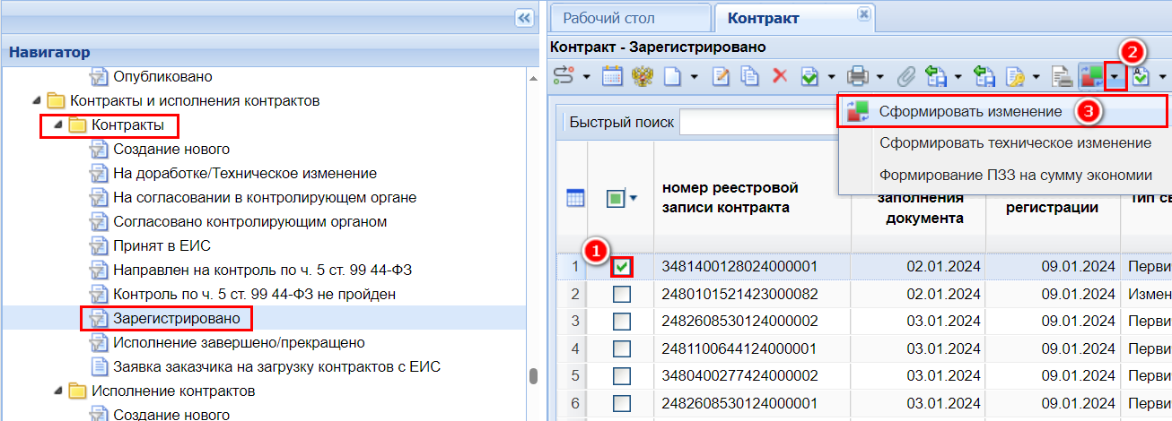
Рисунок 8. Формирование изменения контракта

Сформированное изменение к контракту будет доступно в фильтре «В работе» с типом сведений «Измененные» в папке навигатора «Контракт». В окне редактирования контракта в поле «Номер редакции сведений» будет отражен номер изменения. Поле заполняется автоматически по мере формирования изменений и не доступно для редактирования.
Вам необходимо отразить всю недостающую информацию, в соответствии с заключенным контрактом, включая вкладки «График финансирования» и «Информация о поставщиках». После внесения всех необходимых изменений в документ «Контракт» обязательно требуется заполнить сведения во вкладке «Изменение» (Рисунок 9).
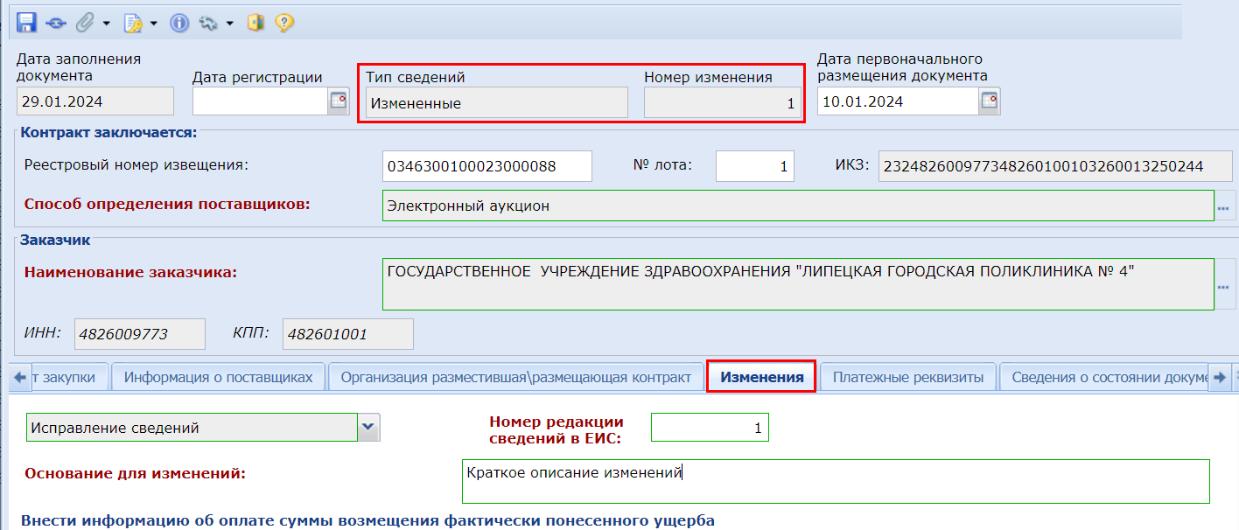
Рисунок 9. Заполнение вкладки «Изменения»

После внесения необходимых исправлений следует сохранить документ по кнопке [Сохранить].
Для размещения измененного контракта в ЕИС, следует выбрать требуемый документ и нажать на кнопку [Отправить документ в ЕИС] (Рисунок 10)

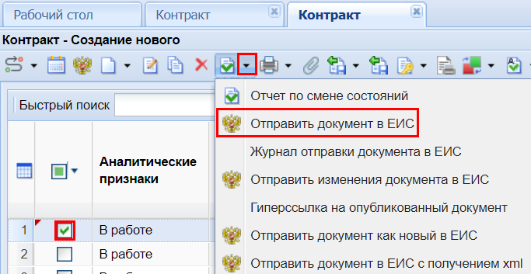
Рисунок 10. Отправка документа в ЕИС

После того, как контракт пройдет контроль и попадет в РИС в фильтр «Зарегистрировано», необходимо направить его в Бюджет с помощью кнопки [Сформировать договор в БКС] (Рисунок 1).

  - Внесение технических изменений в контракт, не требующих отправку в ЕИС
В РИС предусмотрен механизм изменения данных в сведениях о контракте, не передающихся в ЕИС. К таким сведениям относятся:
- Составные элементы бюджетной классификации. Для бюджетных и автономных учреждений доступна корректировка всех частей БК кроме кода вида расходов (КВР). Для казенных учреждений доступна корректировка элементов БК, расположенных после первых 20 знаков (КОСГУ, ДопКласс, РегКласс, Услуга, Цель, Программа);
- Данные поля «Безусловность» - в случае наличия информации об авансовых платежах в электронной форме контракта
- Значение поля «Месяц» в разбивке финансирования по годам (например, в поле «Сумма 2024 года»);
- Данные поля «Счет получателя»
- Данные поля «Платежные реквизиты для перечисления денежных средств» (во вкладке «Информация о поставщиках»).
Для необходимости внесения изменения в вышеописанные поля используется механизм формирования технического изменения к Контракту. Иные же изменения контракта необходимо вносить способом, описанном в п.1.3. данной инструкции.
Для формирования технического изменения контракта необходимо в списке зарегистрированных контрактов выделить необходимую запись и на панели инструментов нажать кнопку [Сформировать техническое изменение] (Рисунок 11).

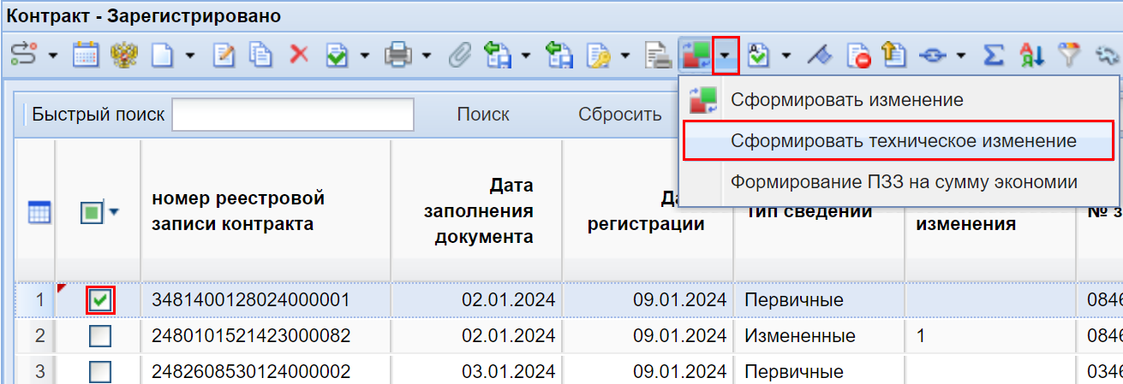
Рисунок 11. Формирование технического изменения контракта

При этом будет сформирована новая редакция контракта с типом сведений «Техническое изменение» и номер изменения будет увеличен на одно значение. Вновь сформированная редакция к контракту будет доступна для дальнейшего редактирования в папке навигатора «Контракт» в фильтре «На доработке/Техническое изменение» (Рисунок 12).

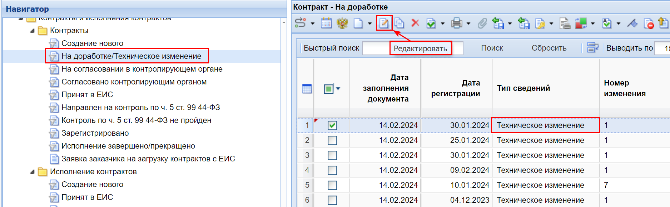
Рисунок 12. Местонахождение технического изменения контракта в процессе редактирования

В новой редакции контракта с типом сведений «Техническое изменение» следует внести все необходимые корректировки. Описание заполнения вкладок «График финансирования» и «Информация о поставщиках» представлено в пунктах 1.1 и 1.2 данной инструкции.
После внесения необходимых исправлений следует сохранить документ по кнопке [Сохранить].
Для перевода контракта, находящегося в режиме технического изменения, в фильтр «Зарегистрировано» используется кнопка [Зарегистрировать] (Рисунок 13).

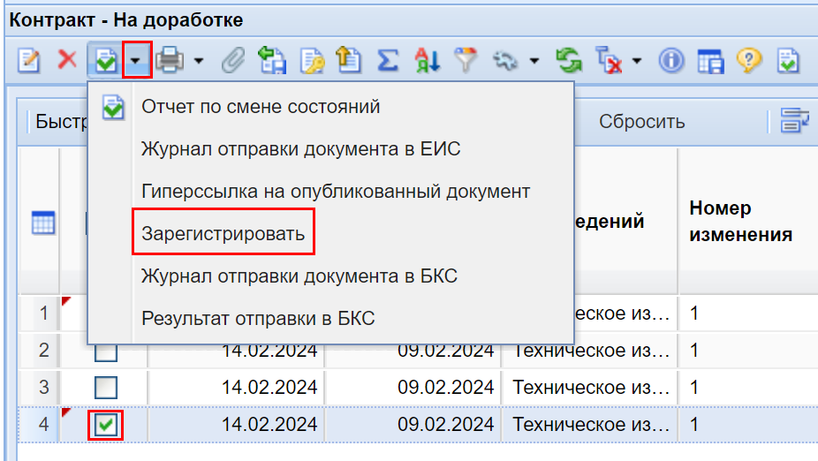
Рисунок 13. Перевод контракта в фильтр «Зарегистрировано»

Данное изменение после исправления сведений следует отправить в Бюджет с помощью кнопки [Сформировать договор в БКС] .

- Передача в ПК «Бюджет-СМАРТ» документов «Документ о приемке» из сведений о зарегистрированном Исполнении контракта ПК «WEB-Торги-КС»

Для постановки на учет в Бюджете «Документа о приемке» с корректным и соответствующим ЕИС реквизитным составом (реестровый номер контракта, идентификатор документа о приемке), с последующим автоматическим формированием из него Денежного обязательства (ДО), в РИС добавлена возможность передачи «Документа о приемке» в Бюджет.

Важным условием для работы с документом о приемке является наличие скорректированного контракта, успешно отправленного в Бюджет, в таблицу «Договор», а также наличие сформированного на основании документа «Договор» БО в базе Бюджет.

Для корректной передачи документа о приемке в Бюджет необходимо применить Техническое изменение исполнения контракта.
Возможность формирования технического изменения доступна для исполнений контракта, имеющих аналитический признак «Зарегистрировано».
Для формирования технического изменения исполнения контракта необходимо в Навигаторе в папке «Исполнение контракта» открыть фильтр «Зарегистрировано». В открывшемся списке выбрать необходимое исполнение контракта и нажать кнопку на панели инструментов [Создать техническое изменение] (Рисунок 14).

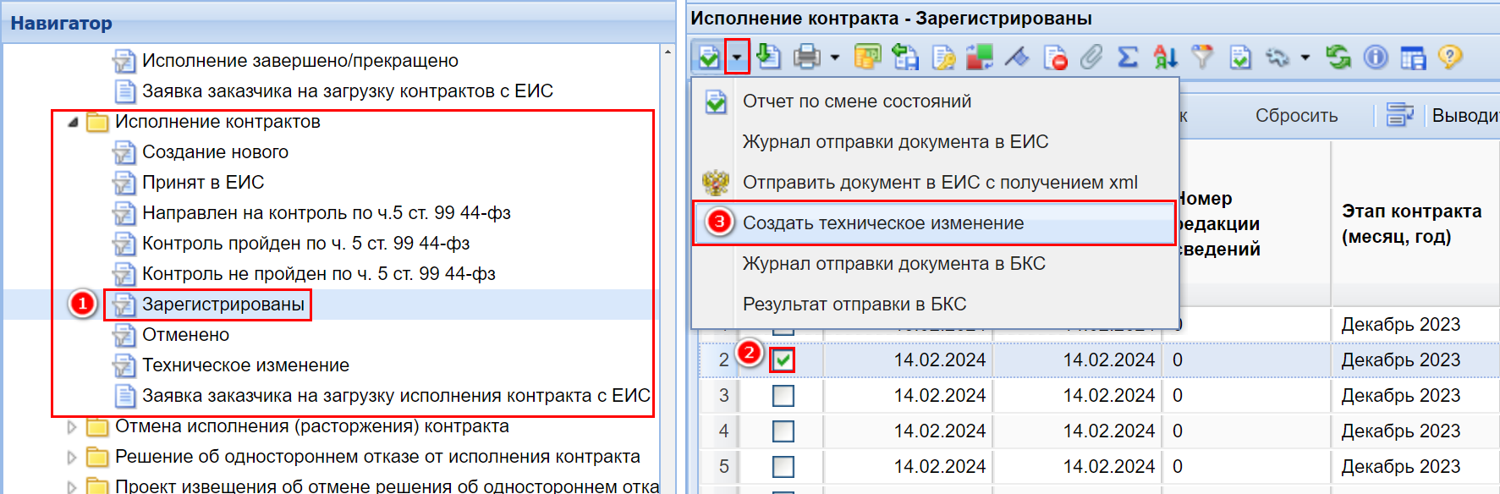
Рисунок 14. Формирование технического изменения исполнения контракта

Исполнения контракта, успешно переведенные в техническое состояние, будут доступны в фильтре «Техническое изменение» (Рисунок 15). Для внесения изменения в документ надо выделить его в списке и нажать кнопку [Редактировать].

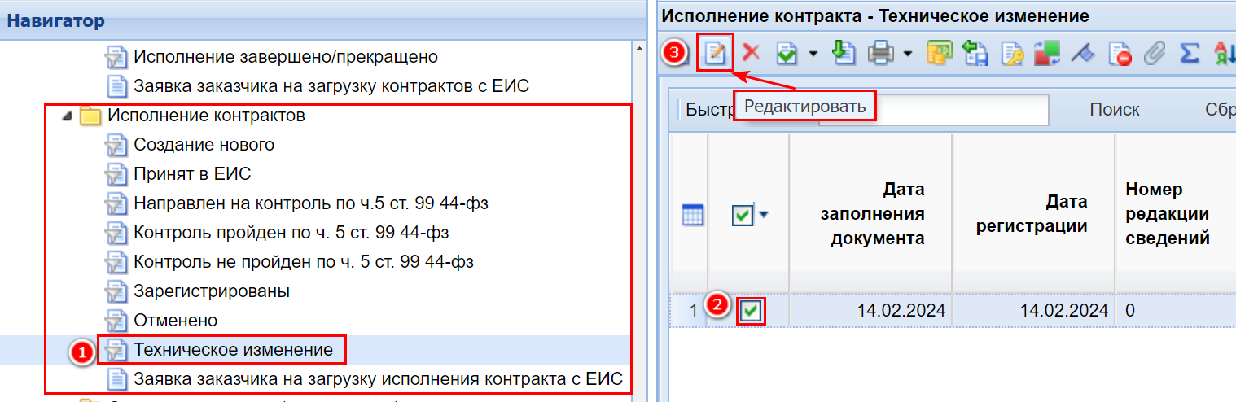
Рисунок 15. Фильтр «Техническое изменение»

В открывшейся экранной форме Исполнения контракта в состоянии технического изменения доступна для заполнения только вкладка «Финансирование» (Рисунок 16). Остальная информация в экранной форме не доступна для изменения.

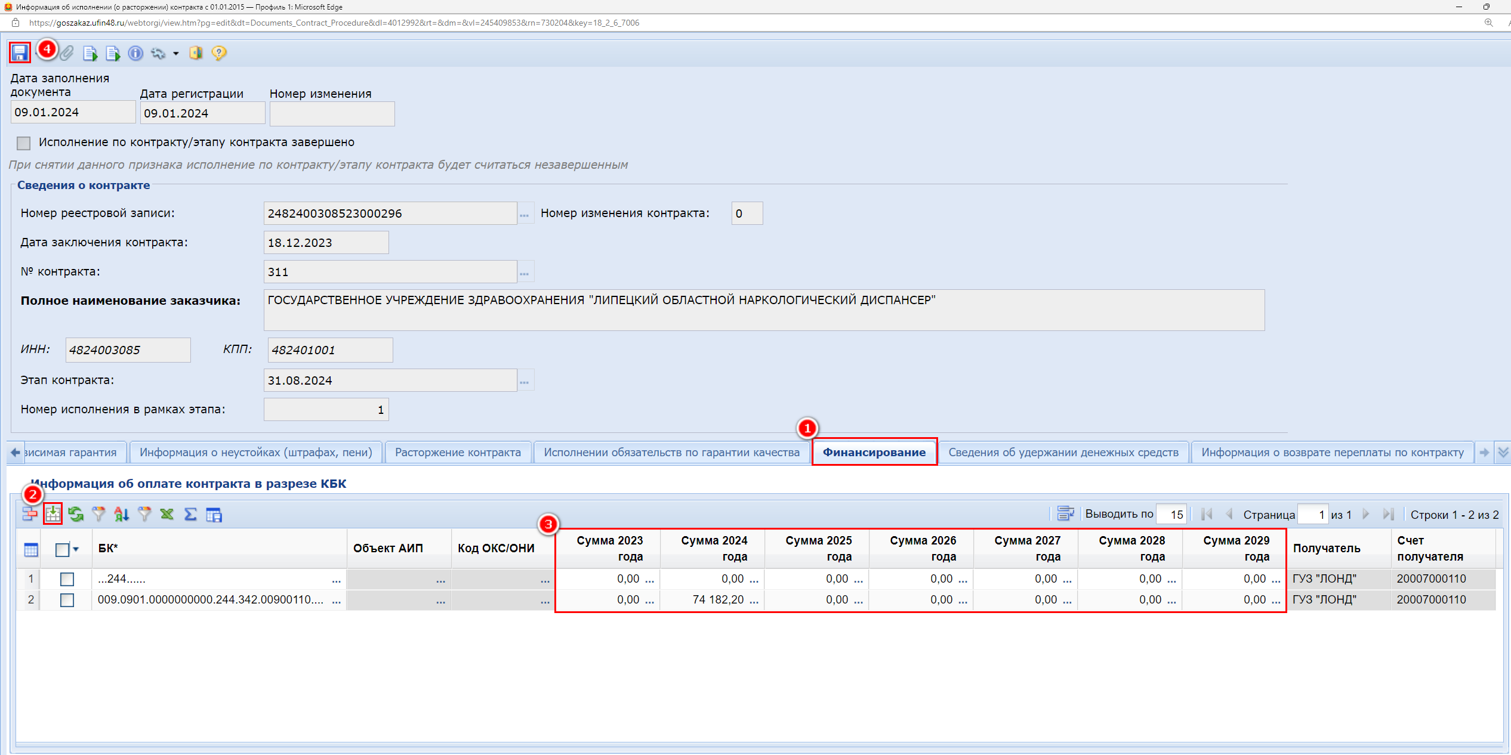
Рисунок 16. Вкладка «Финансирование»

Во вкладке «Финансирование» доступна для заполнения таблица «Информация об оплате контракта в разрезе КБК». Данные в таблицу подгружаются из связанного контракта по кнопке [Подгрузить сведения].
Чтобы заполнить сведения в документе о приемке для формирования ДО, надо в строках КБК указать объем средств, планируемый к выплате поставщику на основании документов о приемке поставленного товара, выполненных работ, оказанных услуг (Рисунок 17).
Для этого выбираем двойным кликом нужную сумму в разрезе года и заполняем табличную часть формы «Просмотр и редактирование разбивки сумм»:
- В поле «Месяц» - указывается месяц приемки в соответствии с документом о приемке.
- В поле «Сумма» - указывается сумма документа приемки для оплаты (равняется сумме документа о приемке). Допускается разделение данной суммы по разным КБК, при этом сумма раздробленных частей должна равняться сумме документа приемки.
- В поле «Наименование документа-основания» - выбирается из справочника текущий документ о приемке.

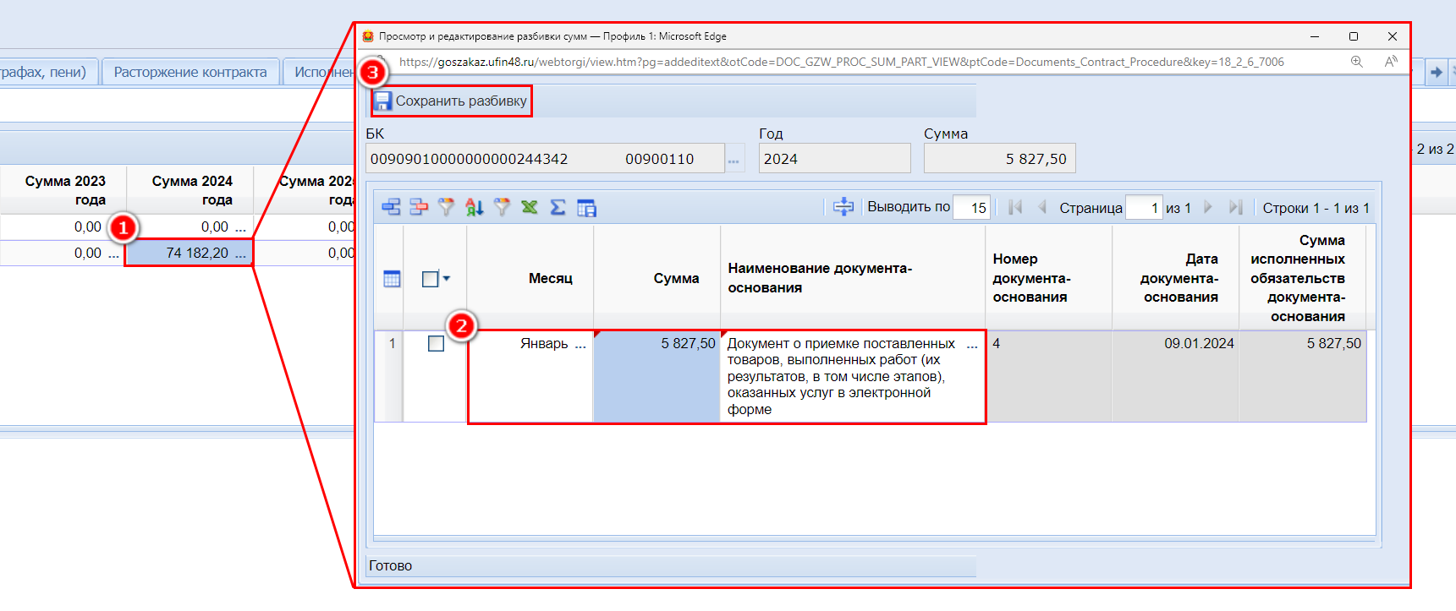
Рисунок 17. Редактирование разбивки сумм

По кнопке [Удалить строку] можно из таблицы удалять лишние КБК, если по ним не планируется проводить платежи в рамках текущего исполнения контракта.
После заполнения данных во вкладке «Финансирование» необходимо сохранить изменения по кнопке [Сохранить].
Измененное исполнение контракта необходимо вернуть в зарегистрированное состояние. Для этого надо выделить документ в списке и нажать кнопку [Согласовать техническое изменение] (Рисунок 18).

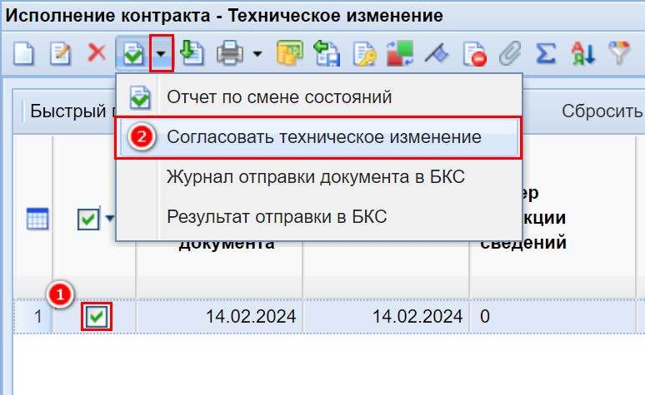
Рисунок 17. Согласование технического изменения

Документ в дальнейшем будет доступен в фильтре «Зарегистрировано» и его следует отправить в Бюджет с помощью кнопки [Сформировать документ о приемке в БКС] .

- Передача в ПК «Бюджет-СМАРТ» документов «Договор» из сведений о малой закупке, размещенной в реестре малых закупок ПК «WEB-Торги-КС»

При формировании малой закупки следует заполнить все обязательные поля и табличные части.
Особое внимание необходимо уделить следующим полям в шапке электронной формы документа:
- Поле «Дата» - данное поле означает дату заключения контракта.
- Поле «№ контракта» – указывается номер контракта, который должен соответствовать номеру прикрепленного файла контракта.
Во вкладке «Финансирование» необходимо заполнить следующие поля (Рисунок 18):
- Поле «Год разбивки по месяцам» - необходимо для определения года, для которого делается разбивка финансирования.
- Поле «КБК из плана» – должен быть указан полный КБК, включая КОСГУ и доп. класс.
- Поле «Счет получателя» – автоматически подтягивается при заполнении поля «КБК из плана».
- Поля «Сумма январь» (и далее по месяцам) – необходимо указать финансирование в разрезе каждого месяца. Достаточным условием является указание суммы в хотя бы один месяц – в первый месяц исполнения такого контракта. Например, контракт заключен в феврале – в разбивке указываем сумму в феврале.
- Поле «Сумма 2024 года» (и далее по годам) – в данное поле сводится итог разбивки по месяцам. Сумма по месяцам должна равняться значению поля «Сумма 2024 года», что в свою очередь должна равняться сумме контракта.

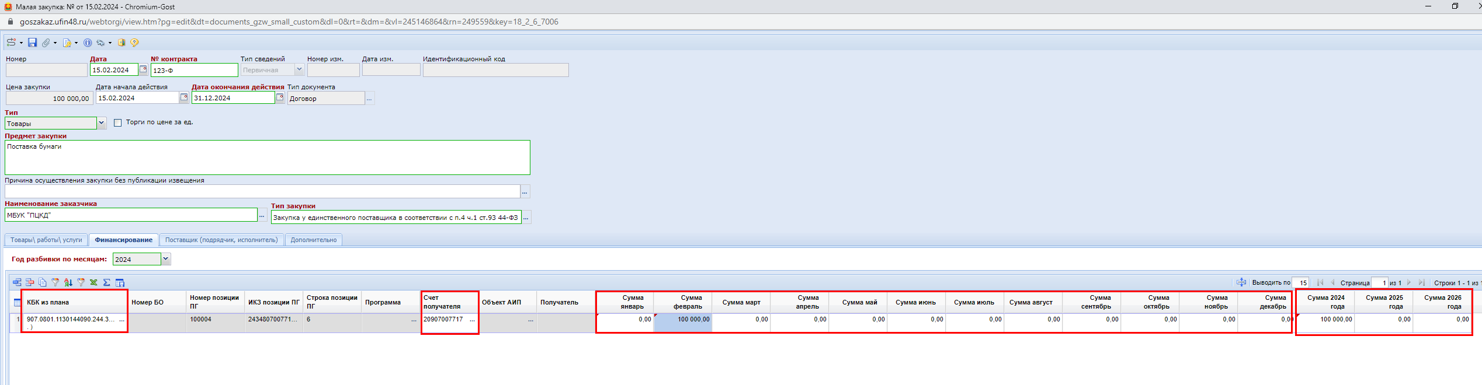
Рисунок 18. Пример заполненной вкладки «Финансирование» в малой закупке

Во вкладке «Поставщик (подрядчик, исполнитель)» необходимо заполнить следующие поля (Рисунок 19):
- Поле «Поставщик» - выбирается поставщик из справочника поставщиков услуг.
- Поле «Платежные реквизиты для перечисления денежных средств» - заполнение платежных реквизитов производится путем выбора значения из списка доступных счетов. Счета доступны для добавления в карточке поставщика во вкладке «Счета». Подробная информация отражена в п. 2.19.1 Справочник «Поставщики услуг» руководства пользователя.

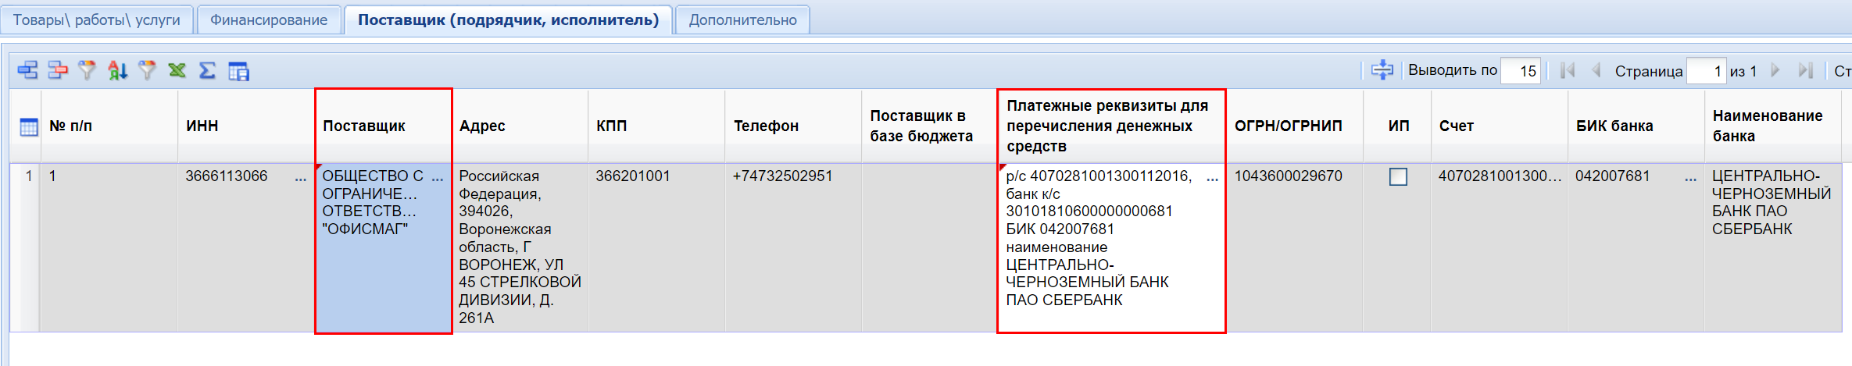
Рисунок 19. Пример заполненной вкладки «Поставщик (подрядчик, исполнитель)» в малой закупке

Иные поля и вкладки заполняются в соответствии с Руководством пользователя по работе заказчика в модуле "Малые закупки".
После заполнения данных необходимо сохранить малую закупку по кнопке [Сохранить].
К сохраненной малой закупке необходимо прикрепить скан-копию контракта (счета) и направить по маршруту в «Реестр малых закупок» с помощью кнопки [Отправить по маршруту]
Процесс формирования проекта контракта по проведенному извещению о малой закупке и последующая отправка такой малой закупки в «Реестр малых закупок» описан в Руководстве пользователя по работе заказчика в модуле "Малые закупки".
Для отправки малой закупки в Бюджет необходимо перейти в фильтр «Реестр малых закупок», выбрать нужную малую закупку и нажать на кнопку [Сформировать договор в БКС] (Рисунок 20).

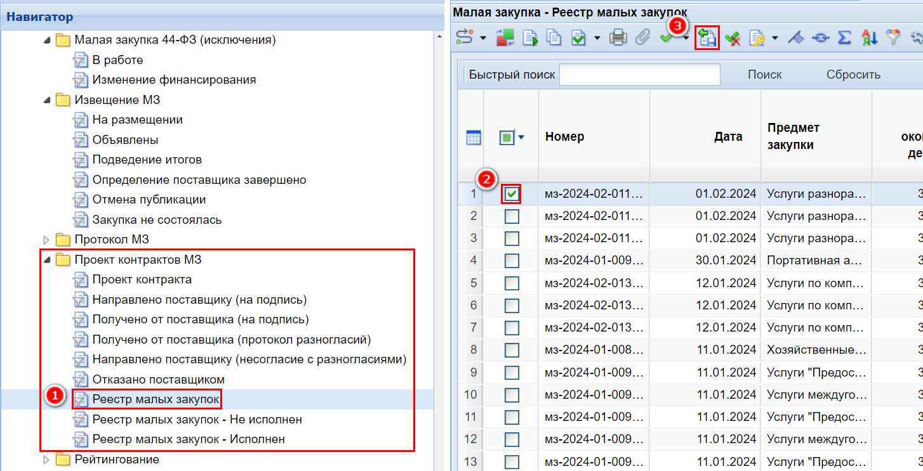
Рисунок 19. Отправка малой закупки в Бюджет

В случае необходимости корректировки малой закупки, размещенной в фильтре «Реестр малых закупок», необходимо выбрать нужную малую закупку и нажать кнопку [Сформировать изменение]. Далее необходимо внести все корректировки в малую закупку, сохранить ее и направить в «Реестр малых закупок» (Подробнее о формировании изменения малой закупки указано в Руководстве пользователя по работе заказчика в модуле "Малые закупки").
Измененную версию малой закупки необходимо также направить в Бюджет.

- Статусы документов ПК «WEB-Торги-КС» при передаче в ПК «Бюджет-СМАРТ»

Ознакомиться со статусом отправки документов Договор и Документ о приемке, а также получить протокол последней отправки возможно с помощью следующих кнопок: «Журнал отправки документа в БКС», «Результат отправки в БКС» (Рисунок 20).

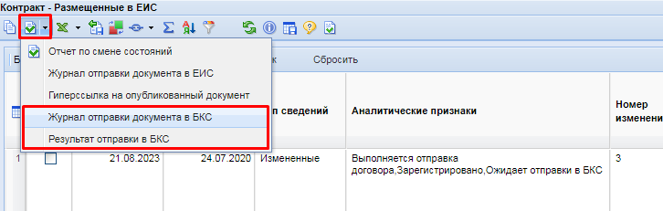
Рисунок 20. Кнопки для просмотра статусов отправки документов в Бюджет

По нажатию на кнопку «Журнал отправки в БКС» будет получен протокол «История отправки в БКС», в котором будут отражены вся история отправки документа в Бюджет (Рисунок 21).

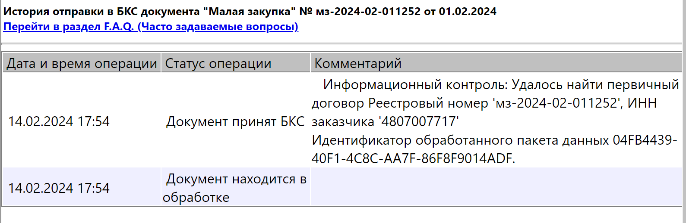
Рисунок 21. Пример информации об успешной отправке Договора в БКС

По нажатию на кнопку [Результат отправки в БКС] будет получен протокол с результатом отправки в Бюджет (Рисунок 22, 23, 24).

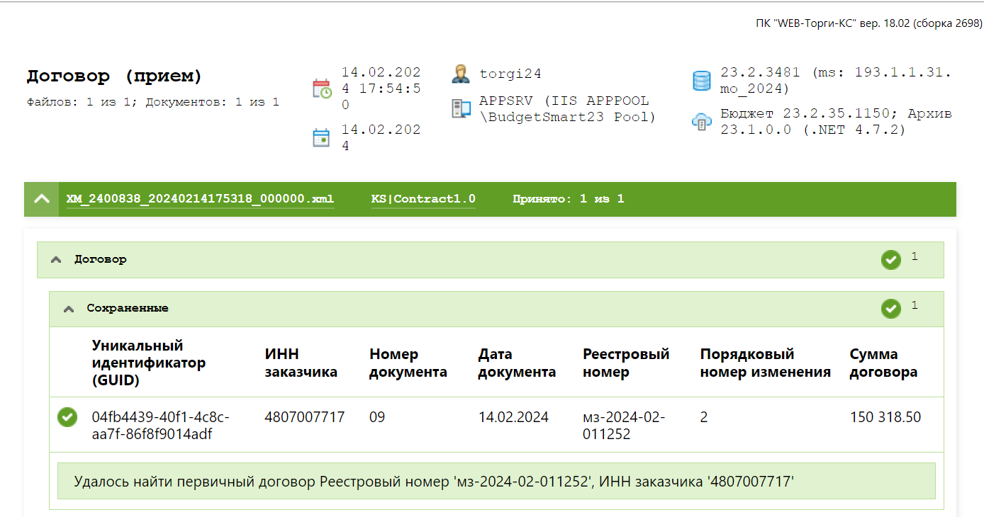
Рисунок 22. Пример успешной передачи документа в Бюджет

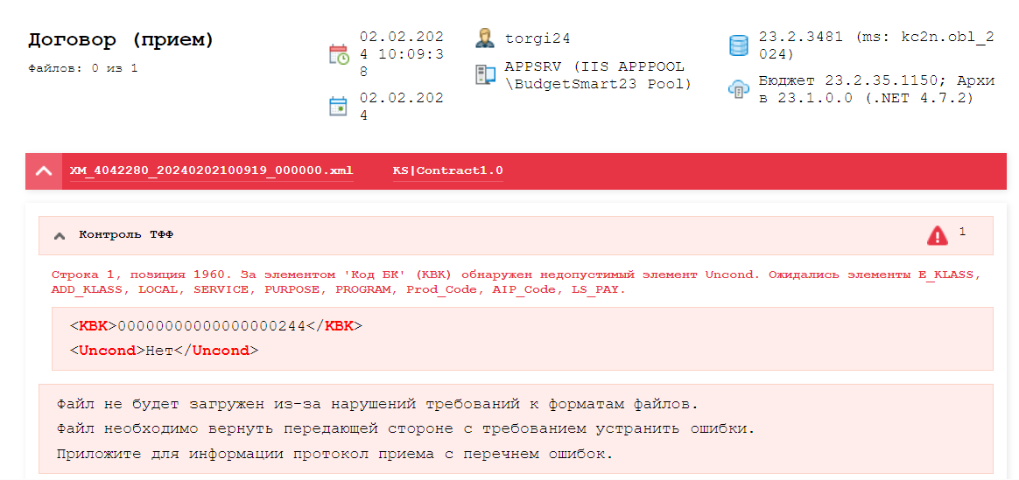
Рисунок 23. Пример ошибки при отправке документа в Бюджет
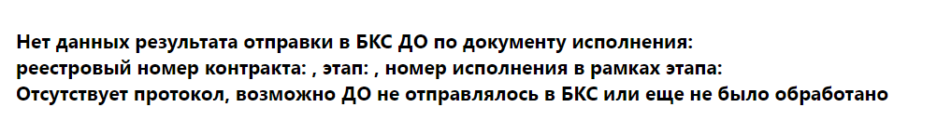
Рисунок 24. Информация о том, что документ не направлялся в Бюджет

По завершению процедуры передачи Договора или Документа о приемке в Бюджет, документ в РИС, из которого он был передан, получит один из итоговых Аналитических признаков (АП):
- «Документ принят в Бюджет»;
- «Ошибка при отправке в БКС».

В случае АП «Ошибка при отправке в БКС» для выявления причины ошибки необходимо ознакомиться с протоколом отправки по кнопке [Результат отправки в БКС]. После ее устранения, документ с таким АП можно передать в Бюджет повторно нажатием кнопки [Cформировать договор в БКС] для контрактов и малых закупок и кнопки [Сформировать документ о приемке в БКС] для документов о приемке.
По факту успешной передачи контракта либо малой закупки в Бюджет из переданного документа Договор в связке с ним может быть сформировано Бюджетное обязательство (БО).
По факту успешной передачи документа о приемке в Бюджет, из переданного Документа о приемке, в связке с ним может быть сформировано Денежное обязательство (ДО).

